
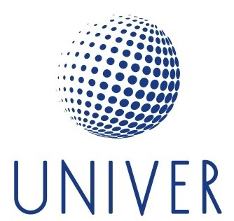
Программа по курсу
"НЕЙРОВИДЕО"

Создание нейро видеороликов для:
- рекламы и прогревов
- постов и Reels /Shorts рекламы
- вирусных сторис
- шапок каналов, презентаций, продающих страниц

Вы научитесь:
- собирать цепляющие нейро ролики даже без опыта монтажа;
- делать визуал, который хочется досмотреть до конца и переслать друзьям;
- упаковывать свои услуги, курсы, продукты так, чтобы ими интересовались и покупали.

Формат: очно
Длительность: от 3 до 5 дней
Итог: 5–10 коротких роликов (5–20 сек), 1 ролик “под рекламу” + шаблоны промптов/сценариев.

Цель курса:
Научить делать короткие видео из нейро‑генерации: идея → сценарий → кадры → анимация/движение → монтаж → публикация.

1. Модуль
- Основы нейро видео
- Виды нейро видео: текст‑в‑видео, картинка‑в‑видео, видео‑в‑видео, стилизация
- Требования площадок: форматы, длительность, безопасные зоны текста
- Идеи, которые “залетают”: типы роликов под эксперта/услугу/товар

Практика: 10 идей + 3 сценария на 15 секунд.

2. Модуль
1. Сценарий и раскадровка
2. Структура ролика: хук → смысл → оффер/призыв
3. Раскадровка: 6–10 планов (кадров), чтобы видео выглядело дорогим
4. Текст на экране: как писать, чтобы дочитывали

Практика: раскадровка + текст на экране под 2 ролика.

3. Модуль
1. Генерация кадров и движение
2. Создание ключевых кадров (keyframes): стиль, персонаж, фон
3. Движение: плавность, мимика, повороты, жесты — как не получить “ломаную” анимацию
4. Стабильность персонажа в видео: один герой в нескольких сценах

Практика: 2 ролика по 8–12 секунд в едином стиле.

4. Модуль
1. Монтаж и финальный продакшн
2. Монтаж: ритм, склейки, субтитры, музыка, SFX
3. Голос: озвучка (свой голос/нейро голос), дикция, темп
4. Креативы под рекламу: 3 формулы, тесты, варианты

Итоговый проект: 1 ролик “продажный” + 1 “имиджевый” + 3 варианта первого кадра/хука.

